


实 验 报 告

课程名称 算法设计与分析
实验序号 实验一
实验项目 循环赛日程表
实验地点 综合楼B502
实验学时 2 实验类型 验证型
指导教师 梁邹 实 验 员

专 业 物联网工程 班 级 19物联网班

学 号 201908364155 姓 名 张奕鹏

2021 年 10 月 21 日

成绩：
教师评语

一、实验目的及要求
1、
二、实验原理与内容

循环赛日程表

三、实验软硬件环境
C++
#include <stdio.h>
int a[50][50];
int main(){
int n=1,n0,m,i,j,k1,k2,k;
printf("输入k的值");
scanf("%d",&k);
for(i=1;i<=k;i=i+1)
n=n*2;
for(j=1;j<=n;j=j+1)
a[j][1]=j;
m=n;
for(n=2;n<=m;n=n*2)
{
n0=n/2;
for(k1=n;k1>n0;k1=k1-1)
for(i=1;i<m;i=i+n)
{
for(k2=i;k2<=i-1+n0;k2=k2+1)
a[k2][k1]=a[k2+n0][k1-n0];
for(k2=i+n0;k2<=i-1+n;k2=k2+1)
a[k2][k1]=a[k2-n0][k1-n0];
}

}
for(i=1;i<=m;i=i+1)
{
printf(" \n");
for(j=1;j<=m;j=j+1)
printf(" %d",a[i][j]);
}

}
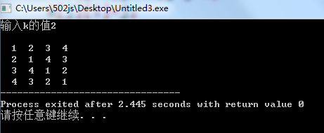
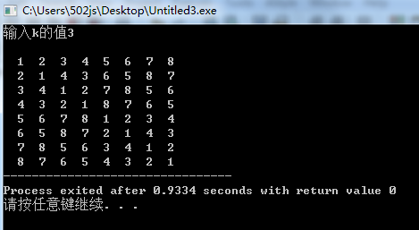
五、实验结论与体会
结论：二分策略

2021年10 月21 日

